ІЗ ДОСВІДУ РОБОТИ ВЧИТЕЛІВ ФІЗИКИ

ПЛАНУВАННЯ ЗАНЯТТЯ В УМОВАХ ДИСТАНЦІЙНОГО НАВЧАННЯ

(на прикладі уроку фізики у 8 класі
за темою «Робота і потужність електричного струму»)

Фадеєва Ольга Іванівна, учитель фізики Зміївського ліцею №1 ім. двічі Героя Радянського Союзу З.К.Слюсаренка Зміївської районної ради Харківської області

Якісне дистанційне навчання в умовах карантину – це в першу чергу якісний контент і зворотний зв’язок з учнями.
Для проведення дистанційного навчання я використовую електронну освітню платформу Zoom, «На урок», «Всеосвіта», розміщую матеріали на сайті ліцею та власному сайті (https://fadeeva.ucoz.ua/load/fizika_7_klas/24, розділ «Дистанційна освіта»). Зворотний зв’язок – питання щодо самостійного розв’язання задач, виконання домашньої роботи учнями здійснюємо через електронну пошту та Viber. Діти надсилають фотографії виконаних завдань, я перевіряю й намагаюсь кожному учню дати коротку пораду, на що потрібно звернути увагу.
На платформі Zoom застосовую технологію «перевернутого класу»: до заняття учні самостійно опрацьовують теоретичний матеріал за підручником, переглядають рекомендований відеоурок (або його фрагмент), а в режимі онлайн відпрацьовують практичні завдання, розв’язують задачі. Саме ця технологія допомагає учням вчитися, самостійно добувати знання.
Дуже важливо допомогти діям у самостійному опрацюванні теоретичного матеріалу. Тому я для кожного уроку готую план, у якому чітко вказую, що потрібно зробити. Наприклад, інструктаж для учнів 8 класу при вивченні теми «Робота і потужність електричного струму»:
- прочитай §33 «Робота і потужність електричного струму»;
- переглянь відеоурок за посиланням; https://www.youtube.com/watch?v=CiSDGSSlTKU
- вивчи формулу роботи електричного струму А= UIt;
- вивчи формули потужності електричного струму $P= \frac{A}{t}$ ; P= UI;
- розглянь розв’язання задачі 2 на ст.183;
- перевір, чи знаєш ти відповіді на контрольні запитання після §33.
Таким чином, до початку заняття на платформі Zoom учні вже мають уявлення про роботу й потужність електричного струму, якусь частину матеріалу вони зрозуміли, можливо, у них виникли питання, які ми розглянемо на уроці. Більшість учнів 8 класу ще не мають сформованих навичок самостійної роботи. При виборі методів і прийомів, змісту завдань дистанційного уроку потрібно обов’язково враховувати вікові особливості школярів. Основну змістовну частину нового матеріалу ми з учнями вивчаємо під час уроку в Zoom, на якому діти мають можливість не тільки слухати пояснення вчителя, а й активно працювати на уроці (ставити питання, відповідати, обговорювати тощо).

План-конспект дистанційного уроку фізики у 8 класі

Тема. Робота і потужність електричного струму.

Мета уроку:

- сформувати поняття «робота і потужність електричного струму», уміння розв’язувати типові задачі на обчислення роботи й потужності електричного струму;

- навчити розраховувати спожиту електричну енергію за допомогою лічильника електроенергії;

- розвивати увагу, уміння порівнювати, аналізувати, узагальнювати;

- виховувати уважність, толерантність, прагнення здобувати нові знання.
Очікувані результати навчально-пізнавальної діяльності:
Знаннєвий компонент: учень формулює визначення фізичних величин роботи й потужності електричного струму, називає одиниці цих величин;
Діяльнісний компонент: застосовує формули роботи й потужності електричного струму в процесі розв’язування фізичних задач різних типів;
розраховує спожиту електричну енергію за допомогою побутового лічильника електроенергії;
дотримується правил безпеки під час роботи з електричними приладами й пристроями.
Ключові компетентності: основні компетентності в природничих науках і технологіях, екологічна грамотність і здорове життя, спілкування державною мовою, уміння вчитися впродовж життя .

Хід уроку:
1. Актуалізація знань учнів.
Напередодні уроку діти отримують завдання та інструктаж до його виконання:
- прочитай §33 «Робота і потужність електричного струму»;
- переглянь відеоурок за посиланням: https://www.youtube.com/watch?v=CiSDGSSlTKU
- вивчи формулу роботи електричного струму А= UIt;
- вивчи формули потужності електричного струму $P= \frac{A}{t}$ ; P= UI;
- розглянь розв’язання задачі 2 на ст.183;
- перевір, чи знаєш ти відповіді на контрольні запитання після §33.
На початку заняття проводимо повторення понять: електричний струм, умови виникнення струму, провідники електричного струму.

2. Вивчення нового матеріалу.
Онлайн-спілкування за допомогою платформи Zoom (обговорення відеоуроку, перегляд презентації, відповіді на запитання учнів, які виникли під час опрацювання матеріалу підручника);

Так виглядає процес навчання на екранах комп’ютерів (телефонів) учнів:

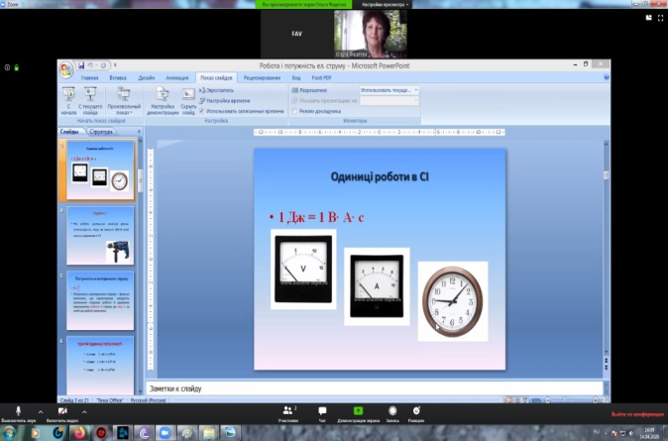

Перегляд короткого (2 хв 20 с) відеоролика «Робота і потужність електричного струму» за посиланням: https://www.youtube.com/watch?v=mNXSzLlhPYs

3. Закріплення вивченого матеріалу.
Розв’язування задач (із використанням презентації і дошки повідомлень Zoom).

Обговорення проблемних запитань (чат у Viber)

4. Домашнє завдання.
Скласти план до прочитаного матеріалу підручника;
виконати завдання тесту на сайті «На урок».

!Дистанційна освіта не може повністю замінити традиційну, але в умовах карантину ми повинні використовувати всі можливості онлайн навчання.

